Poängsätta ansökningar i rekryteringssystemet Varbi
Det finns 3 olika funktioner du kan använda för att rangordna och markeringar ansökningarna.
- Statusändring
Markera ansökan och välj lämplig status i rullisten
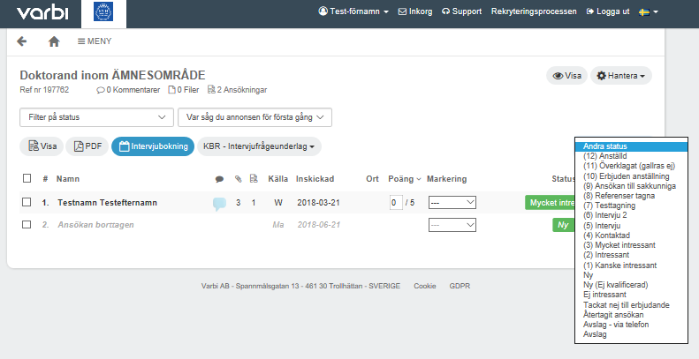

- Poängsättning
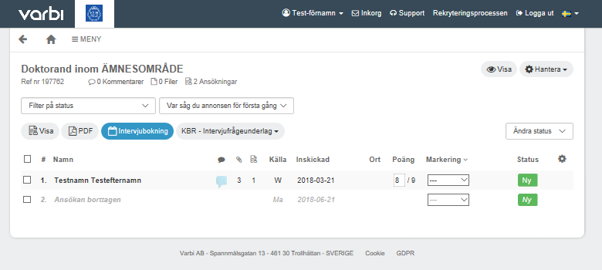
Skriv in en siffra och ansökan kommer att uppdateras med poäng. För att använda poängmarkering bör de olika egenskaperna och erfarenheterna vara poängsatta från början. Poängskalan går från 1-100.
- Färgmarkering
Det finns 15 färger att välja på för att färgmarkera kandidaterna. De som granskar ansökningshandlingarna behöver vara överens om vilka färger som betyder vad.
